

实 验 报 告
（2018 / 2019 学年 第 二 学期）

课程名称 | 数据结构
实验名称 | 二叉树的基本操作，哈夫曼编码译码系统
实验时间 | 2021 | 年 | 4 | 月 | 15 | 日
指导单位 | 计算机学院
指导教师 | 戴华

学生姓名 | 任远哲 | 班级学号 | B190307-B19031614
学院(系) | 计算机学院 | 专 业 | 信息安全

实 验 报 告
实验名称 | 二叉树的基本操作，哈夫曼编码/译码系统 |  |  | 指导教师 | 戴华
实验类型 | 设计 | 实验学时 | 2 | 实验时间 | 2019.3.13
- 实验目的和要求
实验目的：加深对二叉树，哈夫曼编码的理解。
实验内容:
1.实现了普通二叉树的创建，遍历，计算结点数，叶结点树，高度，交换左右子树等基本算法；
2.针对给定文本，计算出每个字符的哈夫曼编码，以及解码哈夫曼编码反过来求字符。
二、实验环境(实验设备)
硬件：笔记本电脑
软件：Windows7 操作系统、Dev-c++
三、实验原理及内容
二叉树的基本操作
- 算法设计
针对二叉树这个数据结构，.实现了普通二叉树的创建，遍历，计算结点数，叶结点树，高度，交换左右子树等基本算法。

- 算法实现与分析
完整代码与注释
#include<stdio.h>
#include<stdlib.h>
#include<algorithm>
using namespace std;
typedef char ElemType;
typedef struct BinaryTreeNode{
ElemType Data;
struct BinaryTreeNode *LChild, *RChild;
}BinaryTreeNode;

//先序遍历
void PreOrderTransverse(BinaryTreeNode *t){
if(t==NULL){
return;
}
printf("%c",t->Data); //打印输出根结点，此处可以定义其他操作
PreOrderTransverse(t->LChild); //然后先序遍历左子树
PreOrderTransverse(t->RChild); //最后先序遍历右子树
}

//中序遍历
void InOrderTransverse(BinaryTreeNode *t){
if(t==NULL){
return;
}
InOrderTransverse(t->LChild); //中序遍历根结点的左子树
printf("%c",t->Data); //打印输出根结点，此处可以定义其他操作
InOrderTransverse(t->RChild); //最后中序遍历根结点的右子树
}

//后序遍历
void PostOrderTransverse(BinaryTreeNode *t){
if(t==NULL){
return;
}
PostOrderTransverse(t->LChild); //后序遍历根结点的左子树
PostOrderTransverse(t->RChild); //然后后序遍历根结点的右子树
printf("%c",t->Data); //最后打印输出根结点，此处可以定义其他操作
}

//先序遍历构建二叉树
BinaryTreeNode *PreCreateBt(BinaryTreeNode *t){
char ch;
ch = getchar();
if(ch == '#'){ //输入为#表示这里建立空二叉树，即遍历算法的空操作
t = NULL;
}
else{
t = (BinaryTreeNode *)malloc(sizeof(BinaryTreeNode));
t->Data = ch; //构造根结点
t->LChild = PreCreateBt(t->LChild); //构造左子树
t->RChild = PreCreateBt(t->RChild); //构造右子树
}
return t;
}

//求二叉树结点个数
int Size(BinaryTreeNode *t){
if(!t) return 0;
return Size(t->LChild) + Size(t->RChild) + 1;
}

//求二叉树叶子结点个数
int Leaf(BinaryTreeNode *t){
if(!t) return 0;
if((t->LChild == NULL) && (t->RChild == NULL)) return 1;
return Leaf(t->LChild) + Leaf(t->RChild);
}

//求二叉树的高度
//高度从第一层开始
int Depth(BinaryTreeNode *t){
if(!t) return 0;
else return 1 + max(Depth(t->LChild) , Depth(t->RChild));
}

void Exchange(BinaryTreeNode *t){
if(!t) return;
else
{ BinaryTreeNode *q = t->LChild;
t->LChild = t->RChild;
t->RChild = q;

Exchange(t->LChild), Exchange(t->RChild);
}
}

int main(){
BinaryTreeNode *t = NULL;
printf("先序遍历建树:\n");
t = PreCreateBt(t); //有返回值，所以前面要加个t = ，不然后面没东西输出
printf("\n先序遍历:\n");
PreOrderTransverse(t);
printf("\n\n中序遍历:\n");
InOrderTransverse(t);
printf("\n\n后序遍历:\n");
PostOrderTransverse(t);
printf("\n");
printf("结点个数为:%d\n",Size(t));
printf("叶子结点个数为:%d\n",Leaf(t));
printf("二叉树的高度为:%d\n",Depth(t));
Exchange(t);
printf("\n交换所有左右子树后:\n\n");
printf("先序遍历:\n");
PreOrderTransverse(t);
printf("\n\n中序遍历:\n");
InOrderTransverse(t);
printf("\n\n后序遍历:\n");
PostOrderTransverse(t);
printf("\n");

return 0;
}

3、实验结果
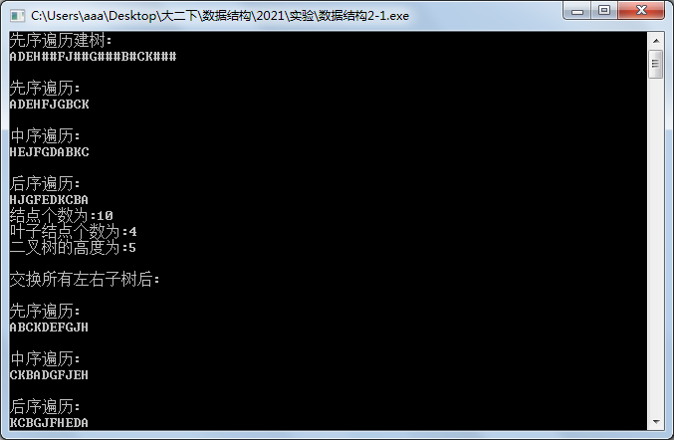

哈夫曼编码译码系统
1.算法设计
针对一段文本，把每个字符压缩成哈夫曼编码。并给出由哈夫曼编码反推原字符的过程。

2.算法实现与分析
完整代码与注释
#include<stdio.h>
#include<stdlib.h>
#include<algorithm>
#include <queue>
#include<vector>
#include<iostream>
#include<map>
#include<string>
using namespace std;
typedef char ElementType;

typedef struct HFMTreeNode{
ElementType element;//字符
int w; //权值
struct HFMTreeNode * lchild, *rchild;
}HFMTreeNode;

typedef struct HFMbinarytree //哈夫曼结构体，有一个指针指向树根
{HFMTreeNode *root;
}HFMbinarytree;

HFMTreeNode * NewNode(ElementType x,int w,HFMTreeNode * ln,HFMTreeNode *rn)//创建新节点
{HFMTreeNode *p=(HFMTreeNode *)malloc(sizeof(HFMTreeNode));
p->element=x;
p->w=w;
p->lchild=ln;
p->rchild=rn;
return p;
}

void MakeHFMTree(HFMbinarytree *bt,ElementType e,int w,HFMbinarytree *left,HFMbinarytree * right)//以bt作为树根建树 ，left，right分别作为左右子树。操纵的都是树类型，对节点做了一次包装
{if(bt->root||(left==right&&left!=NULL))return;//如果bt->root不为null ,直接返回
if((left==right&&left==NULL)){bt->root=NewNode(e,w,NULL,NULL);return;}//建立只有bt一个结点的树（左右子树都为空）
bt->root=NewNode(e,w,left->root,right->root);
left->root=right->root=NULL;
}

struct tree_compare
{
bool operator() ( HFMbinarytree a, HFMbinarytree b) const
{

return (a.root->w) > (b.root->w); // 小顶堆
}
};

HFMbinarytree CreateHFMTree(int w[],char c[],int m)
{priority_queue <HFMbinarytree,vector<HFMbinarytree>,struct tree_compare >q;//小顶堆

for(int i=0;i<m;i++)
{ HFMbinarytree x;
x.root=NULL;
MakeHFMTree(&x,c[i],w[i],NULL,NULL);
q.push(x);
}

while(q.size()>1)
{HFMbinarytree z;
z.root=NULL;//每新建一个树，都要手动初始化，否则z.root！=null
HFMbinarytree x=q.top();
q.pop();
HFMbinarytree y=q.top();
q.pop();
if((x.root)->w < (y.root)->w)
{MakeHFMTree(&z,'#',x.root->w+y.root->w,&x,&y);
}
else
{MakeHFMTree(&z,'#',x.root->w+y.root->w,&y,&x);
}
q.push(z);
}
return q.top();
}

void InOrderTransverse(HFMTreeNode *t){
if(t==NULL){
return;
}
InOrderTransverse(t->lchild); //中序遍历根结点的左子树
printf("%d ",t->w); //打印输出根结点，此处可以定义其他操作
InOrderTransverse(t->rchild); //最后中序遍历根结点的右子树
}
//dfs求哈夫曼树中每个字符的哈夫曼编码
void InOrderTransverse_plus(HFMTreeNode *t,string code, map<char, string> &charcode){
if(t==NULL){
return;
}
if(t->element!='#'){charcode[t->element]=code;}
InOrderTransverse_plus(t->lchild,code.append("0"), charcode); //中序遍历根结点的左子树
code.erase(code.end() - 1);;//回溯，删去code的最后一个字符
InOrderTransverse_plus(t->rchild,code.append("1"), charcode); //最后中序遍历根结点的右子树
}
//解码功能
char decode(HFMTreeNode *t,string &code){
if(t->element!='#')
{return t->element;
}
char ch=code.at(0);
if(ch=='0')
{code.erase(0,1);decode(t->lchild,code);//删去第一个字符
}
if(ch=='1')
{code.erase(0,1);decode(t->rchild,code);
}

}

int main()
{int w[4]={6,4,2,3};
//HFMbinarytree gen=CreateHFMTree(w,4);
//InOrderTransverse(gen.root);
//cout<<endl;

FILE *fp;
char ch;
map<char, int> mapchar;//<字符，权值>

fp=fopen("\哈夫曼编码数据集.txt", "r");
while((ch= fgetc(fp)) != EOF)
{mapchar[ch]+=1;
}

int i=0;
int charnum=mapchar.size();//不同字符的数量
int W[charnum]={0};
char c[charnum]={0};
for(map<char,int>::iterator it=mapchar.begin();it!=mapchar.end();it++)
{
//cout<<(it->first)<<" :"<<it->second<<endl;
W[i]=it->second;
c[i]=it->first;//权值和字符一一对应
i++;
}
HFMbinarytree hfmtree=CreateHFMTree(W,c,i); //构建哈夫曼树

//下面打印各字符哈夫曼编码
cout<<endl;
map<char, string> charcode;//<字符，编码>
string code="";
InOrderTransverse_plus(hfmtree.root,code,charcode);
for(map<char,string>::iterator it=charcode.begin();it!=charcode.end();it++)
{
cout<<(it->first)<<" :"<<it->second<<endl;
}
//解码功能
code="01011";
cout<<"01011解码的字符为" <<decode(hfmtree.root,code);
return 0;
}

3、实验结果与结论
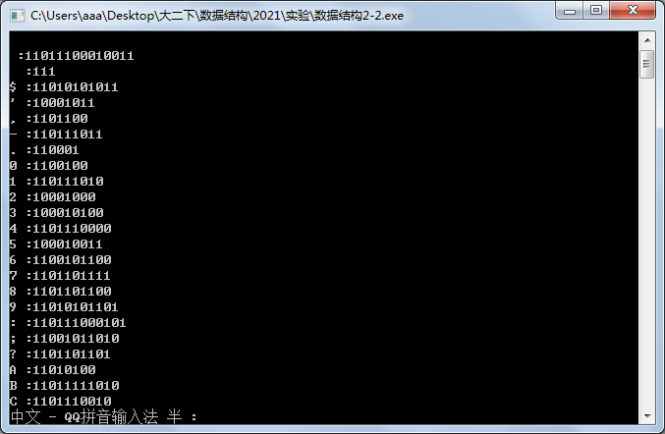
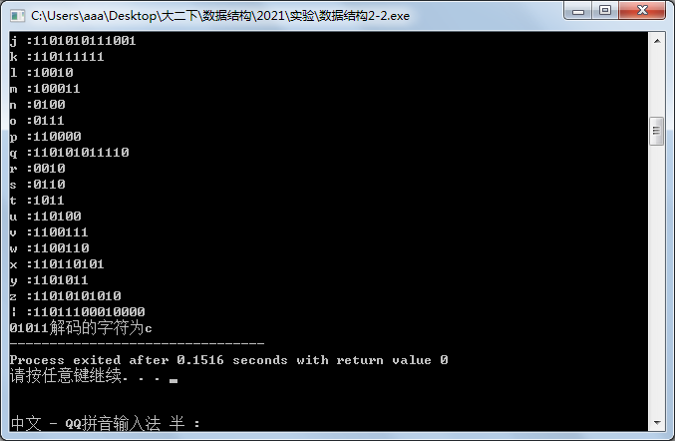

3.实验结论：
在数据传送时，信息表现为0和1的二进制形式。为了提高传输的速度，可以采用变长的编码方式，寻找更优的编码方式。同时，必须要保证编码不存在二义性（任意字符编码都不是其它字符编码的前缀）。哈夫曼编码就是符合上述要求的编码方式，采用自底向上的形式构造哈夫曼树。按照字符的概率分配码长，实现平均码长最短的编码。
哈夫曼编码的基础是哈夫曼树，也是一种特殊的二叉树，这种树的所有叶子结点都带有权值，从中构造出的二叉树带权路径长度最短。构造哈夫曼树采用了贪心算法。

四、实验小结（包括问题和解决方法、心得体会、意见与建议等）
(一)实验中遇到的主要问题及解决方法
问题：在编程过程中遇到内存溢出闪退的错误。
解决方法：用调试功能，单步执行到找到错误位置，是没有正确malloc空间，改正即可正常运行。

（二）实验心得
1.二叉树的基本操作书本上都有完整代码，实现起来没有难度。
2.哈夫曼编码译码书上只给了伪代码，需要自己再拿C++翻译一遍。不重复造轮子，我只自己实现了哈夫曼树的构建和字符与编码的转换功能。所用到的一些其他数据结构如优先队列，map等则直接调用了C++的stl库函数。
通过这次实验，我对二叉树和哈夫曼树有了更加深入的理解，收获匪浅。

（三）意见与建议（没有可省略）
无

- 支撑毕业要求指标点
《数据结构》课程支撑毕业要求的指标点为：
1.2-M掌握计算机软硬件相关工程基础知识，能将其用于分析计算机及应用领域的相关工程问题。
3.2-H能够根据用户需求，选取适当的研究方法和技术手段，确定复杂工程问题的解决方案。
4.2-H能够根据实验方案，配置实验环境、开展实验，使用定性或定量分析方法进行数据分析与处理，综合实验结果以获得合理有效的结论。
实验内容 | 支撑点1.2 | 支撑点3.2 | 支撑点4.2
线性表及多项式的运算 | √
二叉树的基本操作及哈夫曼编码译码系统的实现 |  | √ | √
图的基本运算及智能交通中的最佳路径选择问题 |  | √ | √
各种内排序算法的实现及性能比较 | √ |  | √

六、指导教师评语 (含学生能力达成度的评价)
如评分细则所示

成 绩 |  | 批阅人 |  | 日 期

评 分 细 则 | 评分项 | 优秀 | 良好 | 中等 | 合格 | 不合格
评 分 细 则 | 遵守实验室规章制度
评 分 细 则 | 学习态度
评 分 细 则 | 算法思想准备情况
评 分 细 则 | 程序设计能力
评 分 细 则 | 解决问题能力
评 分 细 则 | 课题功能实现情况
评 分 细 则 | 算法设计合理性
评 分 细 则 | 算法效能评价
评 分 细 则 | 回答问题准确度
评 分 细 则 | 报告书写认真程度
评 分 细 则 | 内容详实程度
评 分 细 则 | 文字表达熟练程度
评 分 细 则 | 其它评价意见
评 分 细 则 | 本次实验能力达成评价（总成绩）

